Zavod EKOPREN
zavod za ekologijo in preventivo pred nesrečami
Stari trg 6
2380 Slovenj Gradec

25.5.2016

POBUDA ZA PROMOCIJO KOLESARJENJA : »s kolesom v šolo«

Na podlagi občinskega Načrta trajnostne mobilnosti (NTM leto 2009, stran 48 in 49.) in , »Razvoja urbane mobilnosti za izboljšanje kakovosti zraka v mestu«, vam pošiljam pobudo za PROMOCIJO KOLESARJENJA. Eden od ukrepov NTM, ki se lahko izvajajo v Slovenj Gradcu, je tudi priprava celovite kolesarske strategije, s poudarkom na vključevanju deležnikov in splošne javnosti. Ta pobuda bo del nove Celostne prometne strategije (CPS), ki se sedaj izdeluje.
Cilji ukrepa so med drugim:
- promocija kolesarjenja v šolah (lahko je znotraj komisije za vzgojo in varstvo v prometu ?) in spodbujanje kolesarskih programov za šolsko mladino v skladu s »potovalnim načrtom«.
- priprava celovite kolesarske strategije s ciljem izboljšanja varnosti kolesarjev,
- dostopnosti s kolesom s seznamom prednostnih ukrepov za kolesarjenje v mestu, zlasti pa varne poti za najmlajše udeležence v prometu.
  - Zmanjšanje števila nesreč, v katerih so vpleteni kolesarji za 50%.
  - Povečanje števila potovanj s kolesom za 100%.
Občinska pobuda spodbuja kolesarjenje tudi za šolarje. Kolesarjenje namreč vpliva na zdravje in boljše počutje otrok in daje občutek sreče, s tem pa povečuje tudi učno učinkovitost in izboljšuje odnose s sošolci.
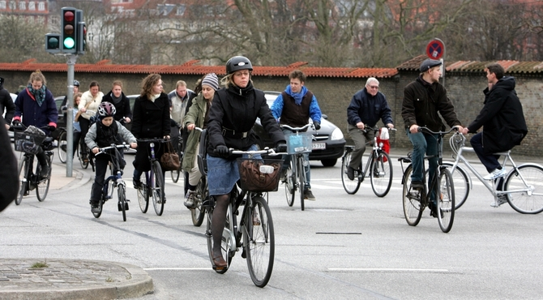

Kolesarjenje je zanimiva alternativa prevozu z avtomobilom.
Vsakodnevna pot v šolo s kolesom je lahko prijetna izkušnja. Dan lahko začnejo umirjeno, dobre volje in bolj srečni že na poti v šolo. S projektom, ki ga promoviramo, želimo šolarje spodbuditi k temu, da že pred šolo naredijo nekaj dobrega za svoje razpoloženje, telesno pripravljenost, pa tudi za okolje. Kolesarjenje je lahko vir zdravja.
Telesna aktivnost ima dokazane pozitivne učinke na splošno počutje ljudi. Kolesarjenje združuje obliko vadbe in prijazen način potovanja. Uporaba kolesa za pot v šolo kolesarje zjutraj prebudi in napolni z energijo za ves dan, deluje protistresno, posamezniki pa so tako bolj zadovoljni, učinkoviti, srečni in samozavestni v primerjavi s sošolci, ki se poslužujejo drugih načinov prevoza.
Kolesarjenje je lahko alternativa iz več razlogov: ne povzroča izpustov CO2 in delcev M10, časovno razbremeni starše zlasti v jutranjih urah. Kolesarjenje je izjemno časovno učinkovita rešitev, saj se lahko starši kolesarjev izognejo prometnim zamaškom . S tem projektom bomo spodbujali tudi starše , da uporabijo kolo za pot v službo. Tako prihranijo denar za gorivo in parkirni prostor ter se lahko pripeljejo neposredno do točke, kamor so se odpravili, ob tem pa z rednim gibanjem sproti skrbijo tudi za svoje zdravje.

Koliko prihranimo

Za vsak prevožen km povprečno prihranimo 162g/km.

Cilj projekta je aktivna uporaba koles za prevoz v šolo za najmanj 500 kolesarjev

Kolesar bi v okviru projekta prevozil povprečno 2 km na dan.

V enem letu bi lahko kolesaril 100 dni oziroma 200 km

Skupno prevoženi kilometri 500 kolesarjev x 2km= 1.000 km v 100 dneh = 100.000 km x 0,162kg CO2

prihranek izpustov CO2 = 16,2 t x 660€ *

Skupno se lahko v enem letu prihrani 10.692€;

vsak učenec kolesar lahko državi prihrani povprečno 21,2€/leto.

(* izračun vrednosti stroškov onesnaževanja s CO2 je opravila univerza v Londonu)

Vsak euro, vložen v promocijo zdravja se po podatkih Evropske agencije za zdravje pri delu, štirikratno povrne.

Kako bomo uresničili idejo?

V šoli bomo izvajali promocijo kolesarjenja v okviru predavanj za promocijo zdravja učencev, ki se mora sicer sistematično izvajati in v okviru programov prometne vzgoje. Projekt lahko predstavlja nadaljevanje aktivnosti, ki so bile izvajane na drugi osnovni šoli v letu 2014. Prilagamo kopijo članka objavljenega v Sglasniku.

Projekt predvideva tudi elektronsko evidentiranje učencev, ki pridejo v šolo s kolesom ali skirojem. Na vsako kolo in skiro bomo pritrdili RFID (elektronski čip), ki omogoča zaznavo prihoda v šolo s kolesom in skirojem. V čipu so podatki o učencu, elektronski sistem zaznave pa je prilagojen tako, da se evidentiranje izvaja samo en krat na dan.

Vrednost kompleta naprave za evidentiranje kolesarjev za prihod v šolo (za eno šolo) je okvirno 4.000,00€ in vključuje tudi programsko rešitev in nagrade. Učenci bi ob koncu leta dobili priznanja in nagrade za prevoze s kolesi ali skiroji v šolo v skladu s predlogom, ki ga boste vi oblikovali. Temu predlogu so naklonjene vse OŠ v občini.
Reference:
Projekt s kolesom v službo in šolo je bil prijavljen na občinskem razpisu v okviru MPIK in je bil s strani strokovne komisije ocenjen za perspektivnega. Predavanja o promociji kolesarjenja so bila v podjetjih, kjer so bili zaposleni navdušeni. V preteklem letu smo imeli tudi dobro obiskano okroglo mizo v MKC s promocijo kolesarjenja. Projekt je predstavljen tudi v občinskem glasilu Sglasnik.
Predlagamo , da proučite pobudo in da s skupnimi močmi uresničujemo strategijo UBRANOST BIVANJA, promocijo zdravja učencev in Načrt trajnostne mobilnosti iz leta 2009. Pobuda prav tako v celoti podpira spodbujanje nizkoogljičnih strategij za vse vrsta območij, zlasti za urbana območja, vključno s spodbujanjem trajnostne multimodalne urbane mobilnosti in ustreznimi omilitvenimi prilagoditvenimi ukrepi v okviru specifičnega cilja »Razvoj urbane mobilnosti za izboljšanje kakovosti zraka v mestih«, za kar je občina kot upravičenec pridobila sredstva na javnem razpisu.(MZI št. 371-29/2014/122-00831223 ) – naložba je sofinancirana s strani RS in EU iz Kohezijskega sklada..
Na podlagi vaših letnih programov aktivnosti promocije zdravja učencev in prometne vzgoje in morda Načrta mobilnost je lahko vsebina tega predloga predmet financiranja s strani občinskega projekta CELOSTNA PROMETNA STRATEGIJA, ki je sedaj v nastajanju
Lep pozdrav Vladimir Jarh Nikolič

